Министерство транспорта Российской Федерации

Федеральное государственное автономное образовательное учреждение высшего образования

«Российский университет транспорта» (РУТ (МИИТ))

Институт транспортной техники и систем управления  
  
Кафедра «Управление и защита информации»

**О Т Ч Ё Т**

по лабораторной работе №2

по дисциплине

 «SCADA-системы»

Выполнили: ст. гр. Группы: ВУЦ-521

Бобычев В.А.

Вариант 2

Проверил: доц. Логинова Л.Н.

Москва 2024

**Оглавление**

1. Цель работы 3

2. Рабочее задание 3

2.1 Формулировка задачи 3

2.2 Листинг-код программы 3

2.3 Визуализация программы 5

2.4 Выполнение рабочего задания 5

2.5 Ручной режим 6

2.6 Автоматический режим 9

2.7 Визуализация на примере автоматического режима 10

3. Вывод 13

# 1. Цель работы

Продолжение ознакомления с программой «CoDeSys», решение поставленной задачи на языке SFC.

# 2. Рабочее задание

# 2.1 Формулировка задачи

Перед началом работы оператор с помощью тумблера выбора определяет режим сверления (Mode). После нажатия оператором кнопки запуска (Start) контроллер начинает управление станком. Подается команда опустить сверло (Down) и начинается обратный отсчет координаты (Y). При достижении нижней точки (Y=0) снимается команда на опускание и подается команда на сверление (Drill). Если выбран автоматический режим (Mode=true), то команда сверления снимается через 5 секунд. Если выбран ручной режим (Mode=false) то команда сверления снимается после нажатия оператором кнопки останова (Ready) сверления. Затем контролер подает команду на подъем сверла (Up) и начинает прямой отсчет координаты. После достижения верхнего положения (Y=70) команда подъема снимается.

# 2.2 Листинг-код программы

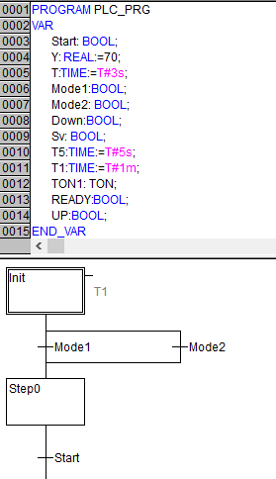

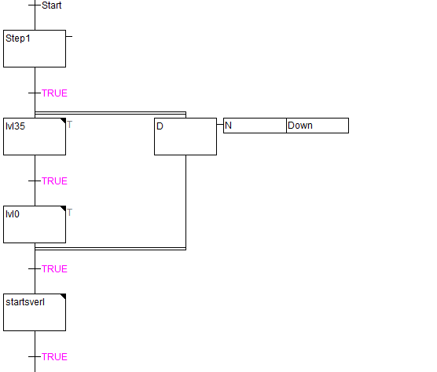

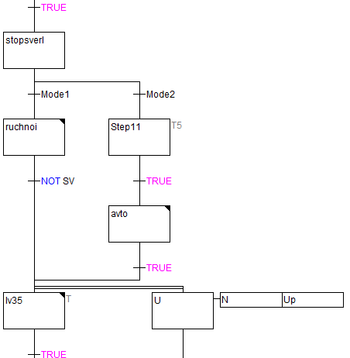

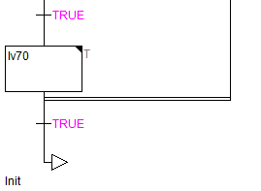

Рисунок 1 – Листинг-код программы

# 2.3 Визуализация программы

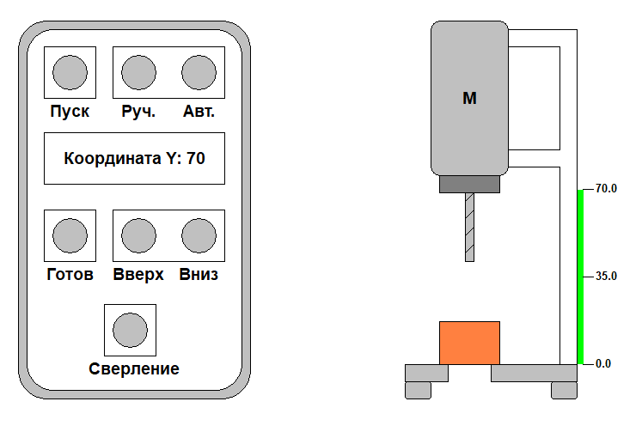

Рисунок 2 – Визуализация программы

# 2.4 Выполнение рабочего задания

Для понятия разделим нашу задачу на шаги и рассмотрим их действия. Помимо этого, разделим описание на два режима: Ручной и Автоматический.

# 2.5 Ручной режим

В самом начале нам необходимо выбрать режим, в котором будет работать, в данном случае рассмотрим «Ручной режим», для этого нам необходимо нажать на кнопку «Руч.».

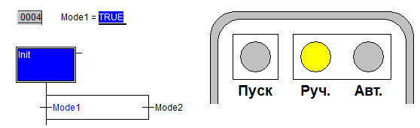

Рисунок 3 – Нажатие кнопки «Руч.»

Затем нам необходимо нажать кнопку «Пуск», дабы начался процесс работы станка:

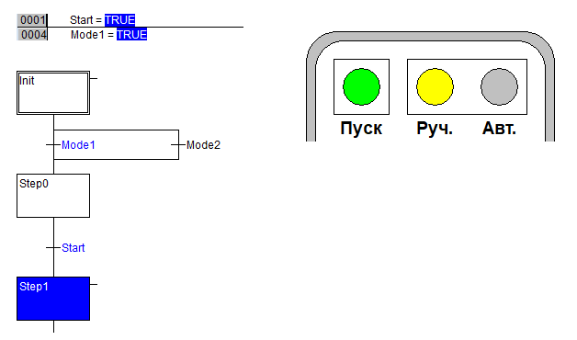

Рисунок 4 – Нажатие кнопки «Пуск»

Затем сверло машины начнет опускать по оси Y с 70 до 0, при этом у нас загорится индикатор «Вниз». Для наглядности разбили интервал на 70, 35 и 0, добавили задержку, чтобы можно было это увидеть:

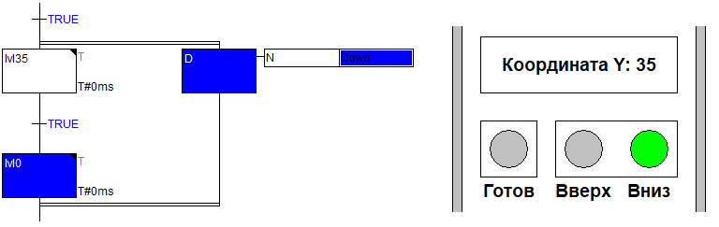

Рисунок 5 – Сверло опустилось до уровня 35

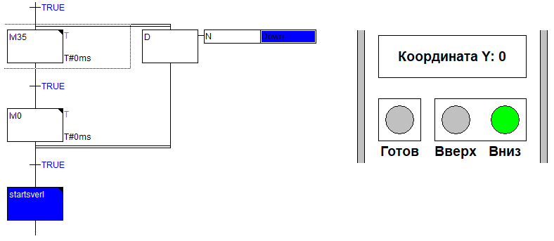

Рисунок 6 – Сверло опустилось до уровня 0

Рассмотрим код действий «lvl35» и «lvl0»:



Рисунок 7 – Коды блоков действий

Наше оборудование переходит к моменту, когда оно начинает сверлить, на контроллере загорается соответствующий индикатор:

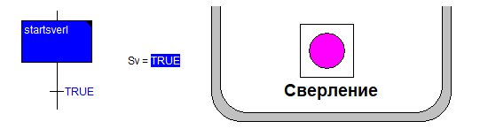

Рисунок 8 – Запуск сверла

Код блока действия «startsverl»:



Рисунок 9 – Код блока действия

После работы нам необходимо выключить работу сверла. Так как у нас установлен режим «Ручной», то нам необходимо нажать на кнопку «Готов», чтобы остановить работу:

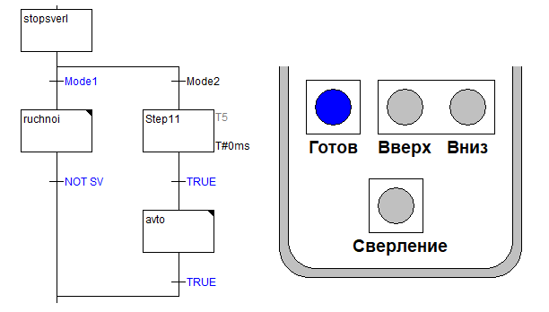

Рисунок 10 – Остановка работы сверла

Рассмотрим код блока действия «ruchnoi»:

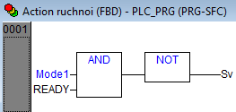

Рисунок 11 – Код блока действия

Как только наше сверло останавливает свою работу, его необходимо вернуть на исходное положение, т.е. поднять наверх до уровня 70:

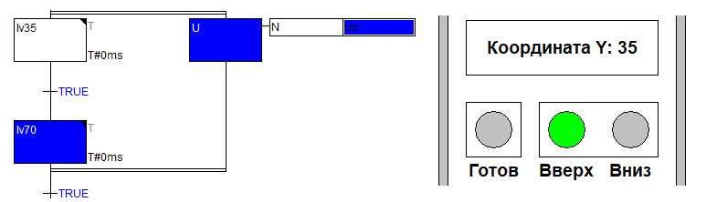

Рисунок 12 – Поднятие сверла

После полного поднятия сверла, наша работа окончена.

# 2.6 Автоматический режим

В автоматическом режим сверло должно прекратить свою работу через 5 секунд после запуска. Все действия, что были в пункте 2.5 идентичные, кроме одного: остановка сверла. Рассмотрим этот момент подробнее:

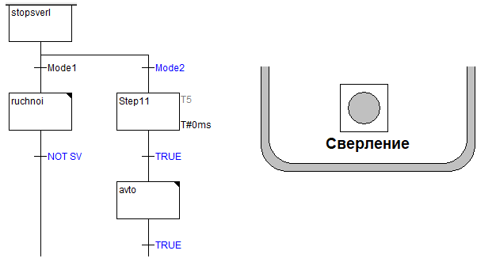

Рисунок 13 – Остановка сверла в автоматическом режиме:

# 2.7 Визуализация на примере автоматического режима

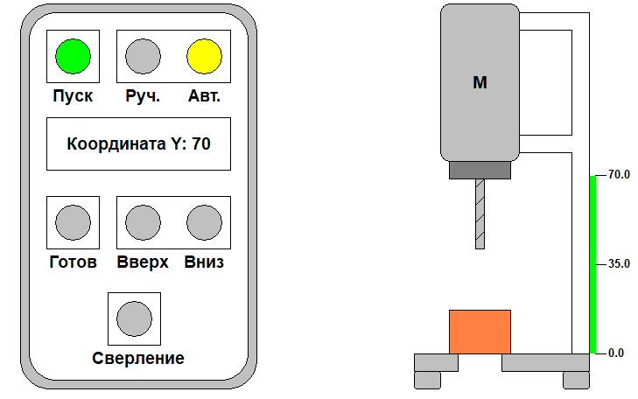

Рисунок 14 – Шаг 1

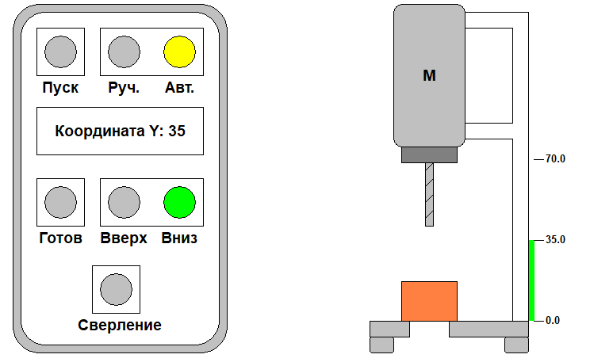

Рисунок 15 – Шаг 2

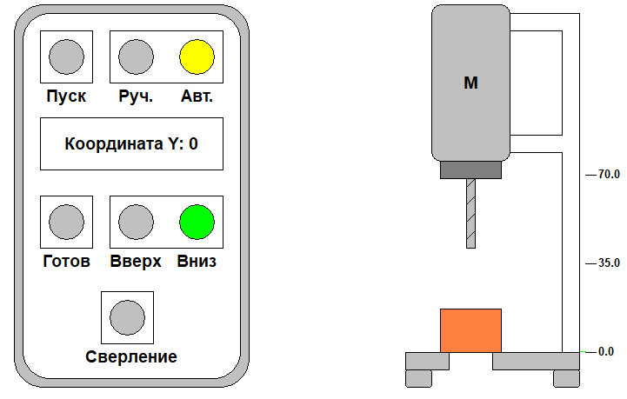

Рисунок 16 – Шаг 3

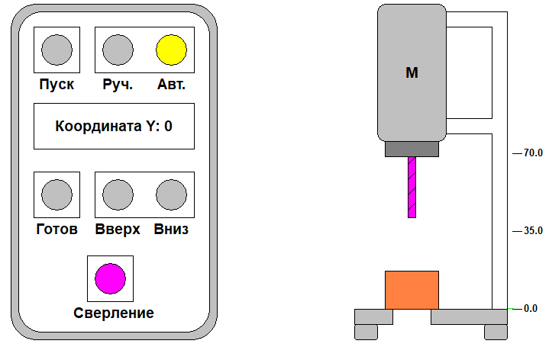

Рисунок 17 – Шаг 4

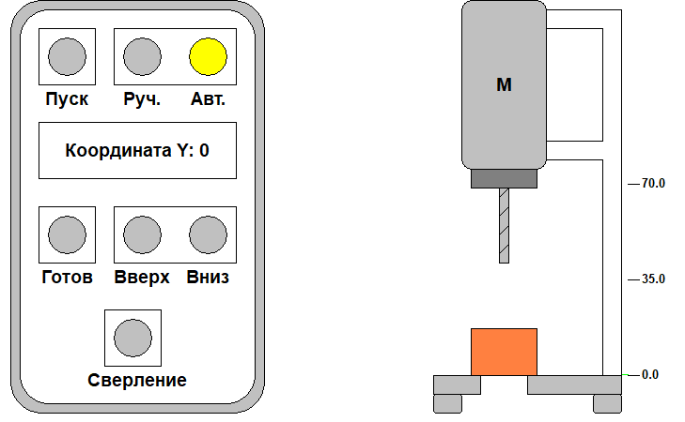

Рисунок 18 – Шаг 5

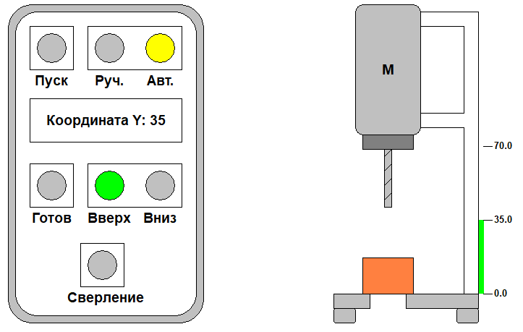

Рисунок 19 – Шаг 6

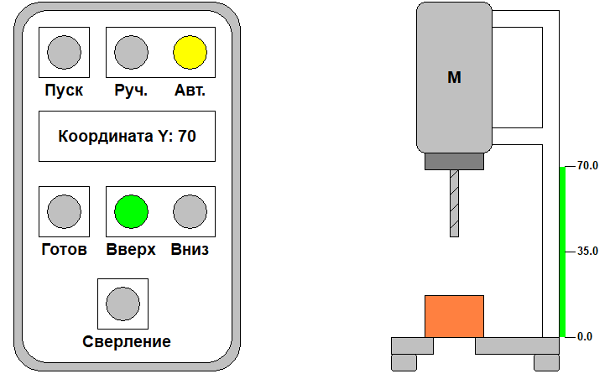

Рисунок 20 – Шаг 7

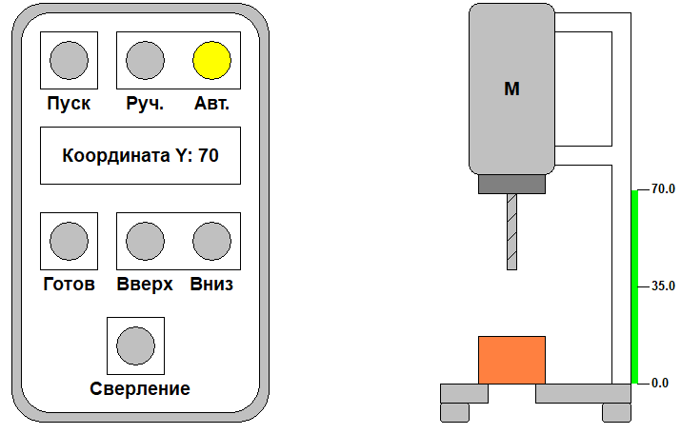

Рисунок 21 – Шаг 8

# 3. Вывод

Решили поставленную задачу на языке SFC.